淡江時報 第 1222 期
本校首屆第三人生大學滿招 20新生學習興致盎然
學校要聞
本校首度試辦第三人生大學即迎來滿招好消息！9月8日上午10時在台北校園D214舉辦「第三人生大學新生說明會」，由歷史系系主任李其霖介紹系所、學分和系統說明及問題回答，現場交流熱絡，展現新生們對進入校園學習新知的積極態度。

因應臺灣社會邁入超高齡社會趨勢，本校與教育部合作首度試辦第三人生大學，本屆「特色文化旅遊與智慧遊憩規劃學分學程」由歷史學系主辦，人工智慧學系及國際觀光管理學系協同規劃，招生對象為55歲以上人士，本次共錄取20名正取生。

「特色文化旅遊與智慧遊憩規劃學分學程」採跨領域的多元設計，結合文化、邏輯思考與AI數位應用。除必修「高齡社會與人生100再設計」外，另開設4門專業課程，分別為觀光系副教授陳維立「茶與觀光」、「森林療癒引導」、歷史系教授林煌達「臺灣宗教文化觀光遊程」、AI系教授林嘉琪「人工智慧與歐洲旅遊規劃」。其中歷史系的課程設計，近年來多以應用史學為主軸，鼓勵學生學以致用而非背書。此外，也將帶領學生進行戶外踏查，並以AI工具導入學習，賦能學生與時代接軌。

李其霖表示，本學程結合動態、靜態和AI工具操作，對於學程滿招能感受到目標族群持續到學校進修的渴望，以及對學程內容的嚮往。更有學生進一步至歷史系選修課程，顯現對人文歷史亦相當感興趣，強化本校對第三人生學程的辦理信心與動力，未來也將期許開設第二個特色學程，讓更多對學習充滿熱情的長者有機會進入校園學習，實踐「活到老學到老」的理念。
2025/09/18

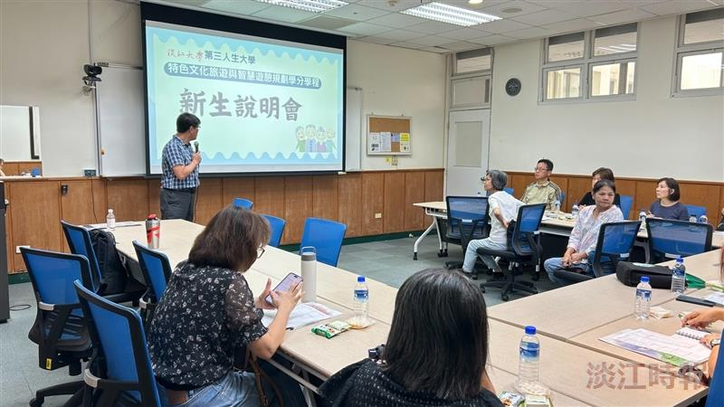
新生說明會由歷史系教授兼主任李其霖主持。（圖／歷史系提供）

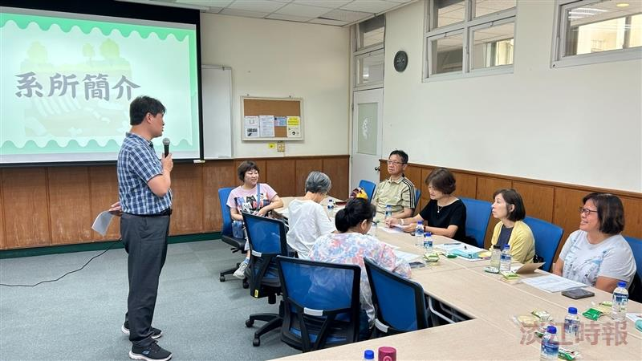
李其霖與新生進行問題討論。（圖／歷史系提供）

